Le 15 mai 2018.

Mesdames et Messieurs les Députés,

Vous serez appelés dans quelques jours à débattre du projet de loi ELAN, et dans cette perspective, notre Association entend dessiner devant vous la problématique posée, vous aider à tirer le vrai du faux parmi les affirmations erronées diffusées par des lobbies intéressés et destinées à vous tromper, et vous permettre de prendre les bonnes décisions susceptibles de répondre à l’intérêt général de la population, et notamment des personnes dites handicapées et des personnes âgées en voie de rupture d’autonomie.

En effet, selon différentes statistiques officielles :
– 14,3 millions de français ont plus de 65 ans,
– parmi eux, près de 4 millions ont plus de 79 ans,
– 80 % de cette seconde tranche d’âge vivent à domicile,
– cette tranche d’âge de la population a augmenté de 30 % entre 2006 et 2014,
– et on compte chaque année 160 000 personnes victimes d’AVC, 150 000 personnes victimes d’infarctus, et 90 000 personnes victimes d’une fracture du col du fémur, autant d’accidents entraînant souvent une grande réduction de mobilité

Parallèlement, le nombre de personnes dites handicapées croît par an de :
- 15 000 à la naissance dont 7500 avec des lésions sévères,
– 1500 en ce qui concerne les personnes atteintes de paraplégie ou de tétraplégie à la suite d’un accident, et dont l’âge moyen est de 28 ans.

Il importe donc que le nombre de logements accessibles et sans travaux intérieurs progresse à hauteur des besoins, et dans cette logique,
Nous vous proposons de faire pièce avec nous aux inexactitudes en circulation qui vous permettront à votre tour de ne pas prendre pour argent comptant les affirmations de certains lobbies de l’immobilier clamant notamment urbi et orbi que l’augmentation du coût de la construction est due à l’application des règles d’accessibilité dans les appartements des BHC et d’autres que les normes d’accessibilité pénalisent le confort d’usage de tout un chacun.

A propos de la surface dédiée aux normes d’ accessibilité, à en croire l’état des lieux et l’étude d’impact documentant l’article 18 du projet de loi ELAN, les normes d’accessibilité des pièces sanitaires d’un appartement (salle de bain et cabinet d’aisances) amputeraient de leurs prétendus 8 m² supplémentaires spécifiques la surface et, de fait, le confort d’usage du séjour.

Or, dans le contexte de ce projet d’article de loi, cette argumentation se révèle être un modèle de désinformation.
En effet sur la base des minimas conceptuels et dimensionnels imposés, constants et jamais contestés depuis leur invention par la loi du 30 juin 1975 et leur rappel par la loi du 11 février 2005 ... , l’ étude des quatre hypothèses imaginables montre que les écarts de surface varient de 0.60 m² à 1.80 m², bien loin des 8 m² supplémentaires prétendus.

1 - L’ écart entre la surface cumulée d’un cabinet d’aisances et une salle de bain équipée d’une baignoire séparés standards et celle des mêmes pièces adaptées à un utilisateur contraint à se déplacer en fauteuil roulant est de 1.80 m².
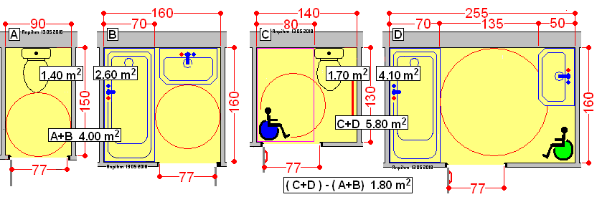
2 - L’ écart entre la surface cumulée d’ un cabinet d’aisances et une salle de bain équipée d’une douche séparés standards et celle des mêmes pièces adaptées à un utilisateur contraint à se déplacer en fauteuil roulant est de 1.00 m².
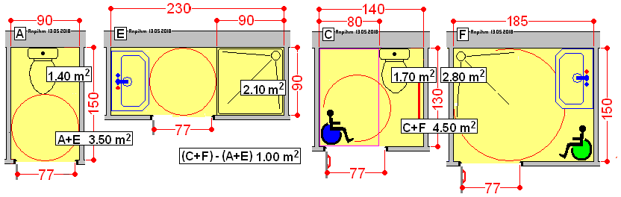

3 - L’ écart entre la surface cumulée d’un cabinet d’aisances et une salle de bain équipée d’une douche regroupés standards et celle d’ un même ensemble adapté à un utilisateur contraint à se déplacer en fauteuil roulant est de 0.60 m².
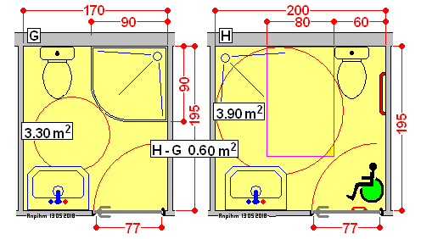
4- L’ écart entre la surface cumulée d’un cabinet d’aisances et une salle de bain équipée d’une baignoire regroupés standards et celle d’ un même ensemble adapté à un utilisateur contraint à se déplacer en fauteuil roulant est de 1.60 m².
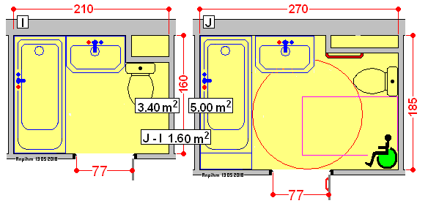

Accessoirement ... chacun aura pu observer que la surface du cas de figure le plus contraignant, celui illustré par la combinaison des schémas C + D (hypothèse 1), ressort à 5.80 m² alors que la documentation port »e à votre connaissance la prétend implicitement de 12.00 m² (surface de la combinaison des schémas A + B de 4.00 m² majorée des prétendus 8 m² supplémentaires) !

Seconde affirmation toute aussi trompeuse : « Tous les appartements nouveaux doivent être accessibles depuis la voirie ».
Faux. Seuls les appartements en rez-de-chaussée, desservis par ascenseur ou susceptible de le devenir, ont obligation d’être accessibles, soit au vu de la production actuelle 70% des appartements en habitat collectif ou 47% de l’ensemble des logements nouveaux si sont considérées les maisons individuelles concernées par la réglementation ‘accessibilité’.

Autre affirmation souvent prononcée et toute aussi trompeuse :
« L’abaissement de l’obligation d’installation d’un ascenseur dans les immeubles à construire de 4 étages et plus au-dessus du rez-de-chaussée à 3 étages au-dessus du rez-de-chaussée augmenterait considérablement le coût de construction au mètre carré ».
Faux. Le surcoût ne serait que de l’ordre de 0,60 % du coût de construction par rapport au coût d’installation d’un ascenseur dans les immeubles de 4 étages.

Dernière, mais non ultime, affirmation souvent prononcée et encore toute aussi trompeuse :
« L’obligation de création d’un ascenseur dans les immeubles à construire dotés de 3 étages au-dessus du rez-de-chaussée entraînerait une augmentation démesurée des charges supportées par les locataires ».
Faux. Le coût ne serait que de l’ordre de 15 € par mois et par appartement, soit l’équivalent du coût d’une à deux cigarettes par jour !
À noter que la réduction, décidée récemment par le Gouvernement, de 5 € par mois de l’APL apparaît ici particulièrement contradictoire avec ce souci soudain de l’intérêt des locataires !

C’est pourquoi, Mesdames et Messieurs les Députés, à la lumière des éléments présentés :

Nous vous demandons de bien prendre conscience du double discours gouvernemental :
• Consistant à proclamer que « le handicap est une priorité du quinquennat », mais à vouloir revenir aux vieilles lunes des années 60 des quotas de logements pour personnes dites handicapées, conception abandonnée par le Législateur de 1975 en raison de son impossible mise en œuvre et application cohérente,

• Consistant à prôner parallèlement aujourd’hui « l’évolutivité » des logements, mais à refuser de définir un logement « évolutif ».

• Consistant à refuser d’indiquer quels seront les financeurs et la nature des financements des travaux d’adaptation du « logement évolutif », sauf à vouloir les faire financer par les locataires eux-mêmes,

• Consistant à refuser la correction des erreurs manifestes de la réglementation en vigueur (escaliers non conformes aux règles de l’art et de sécurité, révision du concept d’espace de manœuvre de porte),

• Consistant à refuser de donner une priorité réelle aux personnes « reconnues handicapées » à l’accès à des logements accessibles !

C’est pourquoi, Mesdames et Messieurs les Députés, placés devant la responsabilité qui est la vôtre :
Nous vous demandons d’une part, de bien mesurer, sauf à apprendre aux futurs demandeurs à programmer et à planifier leur perte d’autonomie, l’impossibilité qui sera celle des organismes compétents à devoir ensuite, selon la logique gouvernementale des « quotas », déterminer le type de logements à construire en termes de T1, T2, T3 ou T4 afin de pouvoir prioriser leur attribution, et partant le retour inéluctable aux errements des années 60 et,
Nous vous demandons d’autre part, de bien réaliser qu’au coût des travaux d’adaptation, il conviendra d’ajouter ceux des prises en charge en institution hospitalière ou assimilée des personnes ne pouvant regagner leur domicile ou en attente d’un appartement nouveau répondant à leurs besoins en matière d’accessibilité.
Et par conséquent, Mesdames et Messieurs les Députés :
Nous vous demandons donc instamment de voter la suppression de l’article 18 du projet gouvernemental de loi ELAN entendant réduire de 90% la production actuelle d’appartements accessibles habitables sans travaux complémentaires par les personnes contraintes à se déplacer en fauteuil roulant.
Réduction qui au vu des dernières statistiques INSEE publiées se traduirait par la mise à disposition, chaque année, de seulement 2300 appartements HLM ‘adaptés’, soit un appartement ‘adapté’ pour 30.000 personnes ... parmi lesquelles 2200 seront âgées de 80 ans (80% de cette tranche d’âge vit à domicile) et plus et 160 seront victimes d’un accident de santé invalidant, (AVC, infarctus ou fracture du col du fémur).

Par ailleurs, afin de répondre aux besoins, aujourd’hui déjà non satisfaits, des risques de rupture d’autonomie encourus par la population quelque soit l’âge, la situation de famille, ou le milieu social, complémentairement :
Mesdames et Messieurs les Députés, nous vous demandons de déposer un amendement destiné à augmenter le nombre de logements ‘accessibles’ en abaissant à R+3 l’obligation d’installation d’un ascenseur dans les bâtiments d’habitation collectifs à construire car l’étude en annexe le démontre la production actuelle d’appartements accessibles ne répond pas à la demande.
C’est à ces conditions, et à ces conditions seulement, que l’on répondra à l’intérêt général de la population, et dans cette attente,
Nous vous prions de croire, Mesdames et Messieurs les Députés, en notre considération distinguée.

Vincent Assante
Président de l’ANPIHM.

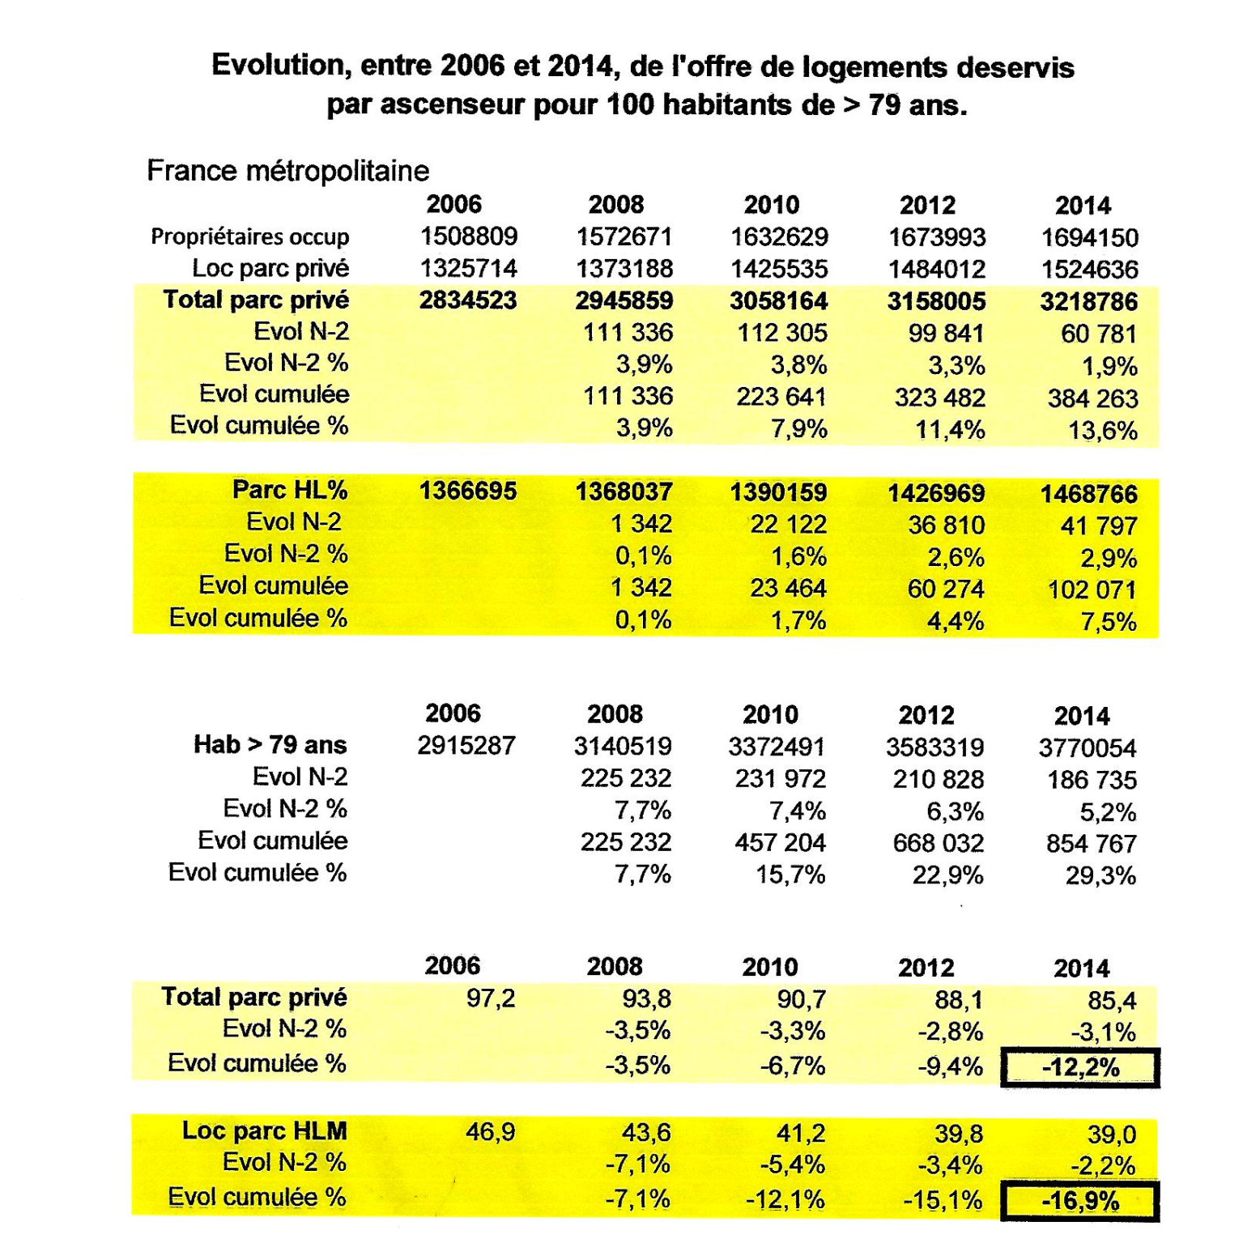
Faute de statistiques fiables et cohérentes comptabilisant les personnes à mobilité réduite mais en imaginant que ces situations sont constantes et significatives dans la tranche de population considérée l’évolution quantitative de l’offre peut se mesurer en calculant le nombre d’appartements desservis par ascenseur pour 100 personnes > 79 ans.

